**新 书 推 荐**

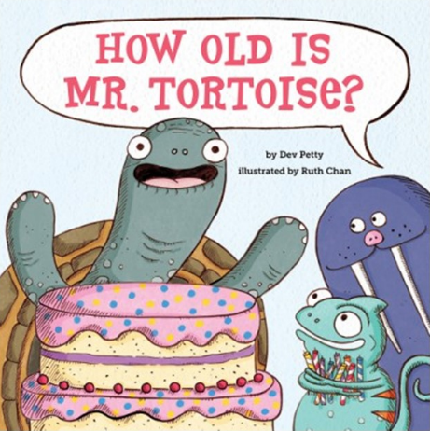**中文书名：****《乌龟先生几岁了？》**

**英文书名：HOW OLD IS MR. TORTOISE?**

**作 者：Dev Petty and Ruth Chan**

**出 版 社：Abrams Books**

**代理公司：ANA/Emily Xu**

**页 数：40页**

**出版时间：2022年6月**

**代理地区：中国大陆、台湾**

**审读资料：电子稿**

**类 型：儿童绘本**

**内容简介：**

《我不想当一只青蛙》的作者创作了这本有趣的新绘本，请求小读者们解开一个非常重要的谜题。

今天是乌龟先生的生日，他迫不及待地想和朋友们一起吃蛋糕。但是有个小问题！乌龟先生不记得自己多大了，所以他的朋友们不知道蛋糕上应该放多少根蜡烛。他们完全没法停下讨论这个问题，直到他们找出答案之前，没有人可以切蛋糕！

乌龟先生的年龄会和龟壳上的龟甲的数量一样大吗？他的体型是小乌龟的两倍大，那么他的年龄也是小乌龟的两倍大吗？在参加生日派对的人尝试了各种可能性之后，他们通过简单的加法找到了答案。

有了《我不想当一只青蛙》的作者戴夫·佩蒂的文字和露丝·陈的搞笑漫画，《乌龟先生几岁了？》将会深深吸引读者从头一路猜到尾。

**销售亮点：**

* **儿童喜爱的形式：**这本图画书自始至终都是以图像小说的形式展现的，非常适合那些刚刚开始独立阅读的小读者们和其他漫画、图像小说爱好者们。
* **巧妙的数学知识：**这个有趣的友谊故事的核心是一个数学和逻辑难题，将鼓励儿童读者实践他们的演绎推理技巧。
* **适合大声笑出来朗读：**富有表现力的动物角色、意想不到的细节和搞笑的幽默感使阅读变得轻松愉快。

**作者简介：**

**戴夫·佩蒂（Dev Petty）**曾经是电影原画师，她曾为《黑客帝国》和其他电影绘画。但现在她是许多儿童书籍的作者，包括《我不想当一只青蛙》及伴侣书。她住在旧金山湾地区。她的网站是：DevPetty.com

**露丝·陈（Ruth Chan）**在加拿大度过了她的童年，十几岁时又回到中国度过了青少年的时光，之后进入大学学习美术和教育，并在服务不周的社区与青少年和家庭一起工作。她是《羊驼工厂：准备，打包，出发！》和《谢谢你，邻居！》的作者和插画师。她现在在纽约布鲁克林全职写作和插画。她的网站是：ohtruth.com

**内文插画：**

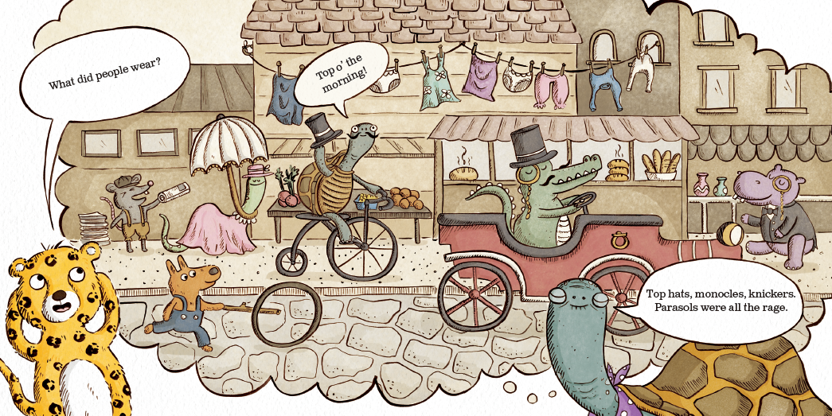

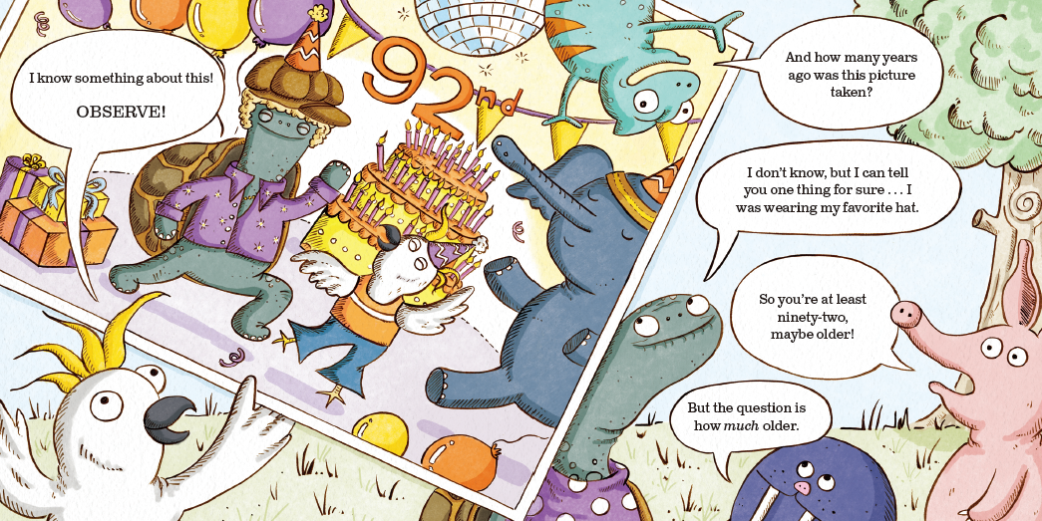

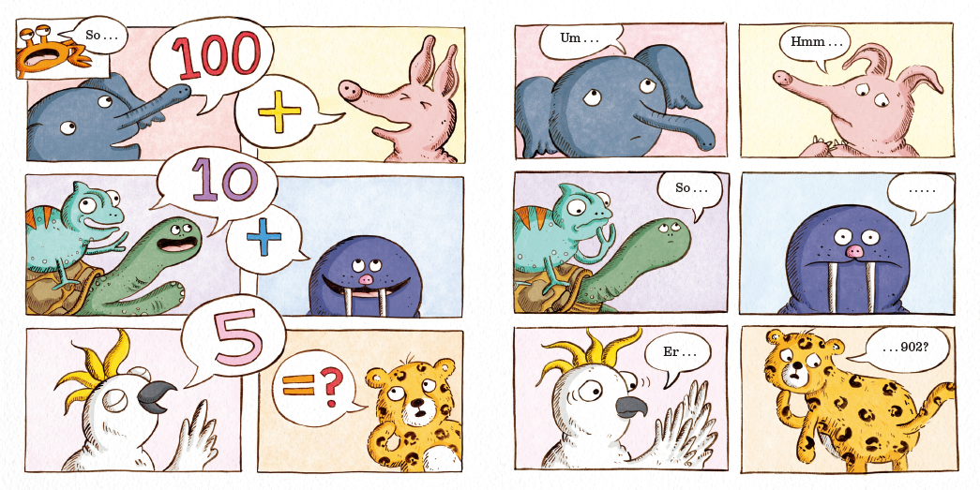

**谢谢您的阅读！**

**请将回馈信息发送至：徐书凝（Emily Xu)**

安德鲁﹒纳伯格联合国际有限公司北京代表处

北京市海淀区中关村大街甲59号中国人民大学文化大厦1705室, 邮编：100872

电话：010-82504206

传真：010-82504200

Email：Emily@nurnberg.com.cn

网址：www.nurnberg.com.cn

微博：<http://weibo.com/nurnberg>

豆瓣小站：<http://site.douban.com/110577/>

微信订阅号：ANABJ2002